O QUE LEVA OS JOVENS A ABANDONAREM O MEIO RURAL

Alexandre Bernardi¹, Antonio Waldimir Leopoldino da Silva²

¹Acadêmico do Curso de Mestrado em Zootecnia – UDESC Oeste
²Professor do Curso de Zootecnia – UDESC Oeste. Contato: awls12@hotmail.com

O êxodo rural é um problema mundial, agravado no País a partir dos anos 70. Famílias abandonavam – e ainda abandonam – o campo em busca de oportunidades de emprego e renda no meio urbano. Na cidade, no entanto, muitas vezes encontram grandes dificuldades de adaptação e de colocação no mercado de trabalho, o que leva a uma drástica redução na sua qualidade de vida. Nas últimas décadas, o problema tem assumido uma outra face: a saída dos jovens rurais. Este fato é preocupante na medida em que as propriedades agrícolas, em particular as de cunho familiar, passam a ter dificuldades cada vez maiores de encontrar quem venha a assumi-las e conduza o processo de produção agropecuária. Se esta condição continuar, pode-se afirmar que o futuro do campo está ameaçado.
Para dimensionar esta realidade e nela intervir, um dos primeiros passos é conhecer a situação e a visão dos jovens rurais. Pensando nisso, professores do curso de Zootecnia da UDESC Oeste conduziram um estudo no Município de Faxinal dos Guedes, entrevistando 55 rapazes e 24 moças, de 13 a 29 anos, ou seja, dentro da faixa de juventude rural definida pelas políticas públicas do Governo Federal. Os resultados, muito embora oriundos de apenas um município, refletem um quadro que, por certo, é comum a toda a região.
REMUNERAÇÃO DOS JOVENS
A pesquisa mostrou que cerca de 73% dos jovens ajudam nas atividades produtivas realizadas na propriedade da família (cultivos e criações, processamento de produtos, entre outras), ao passo que 6% não exercem qualquer atividade, mas gostariam de fazê-lo. Porém, dentre os que colaboram na unidade familiar, apenas 25% recebem alguma remuneração de forma regular, enquanto 60% só recebem ocasionalmente (quando pedem) e 15% não recebem qualquer valor monetário. Esta é, sem dúvida, uma das causas da saída dos jovens, que querem e precisam sentir-se financeiramente independentes. Aproximadamente 35% dos entrevistados exercem atividade remunerada fora da propriedade de sua família, metade de forma regular e metade, eventual.
ATIVIDADE DOS JOVENS COMO GESTORES DA PROPRIEDADE
Um dado muito relevante é que 40% das famílias não oferecem oportunidade para que os jovens opinem sobre as atividades desenvolvidas na propriedade rural, ou o grau de abertura para isso é muito pequeno. Nota-se, nestes casos, que os jovens são vistos apenas como mão de obra braçal, e não como sócios ou proprietários (atuais e futuros) do empreendimento familiar. Decorre daí, evidentemente, o desestímulo para seguir na atividade agropecuária. Por outro lado, 60% dos entrevistados já se sentem aptos para conduzir a propriedade, e pretendem fazê-lo agora ou daqui a alguns anos. Some-se, ainda, 22% que, embora ainda não se considerem aptos, desejam capacitar-se para tal. Apenas 18% do público pesquisado revelou não ter interesse em assumir este desafio. Ou seja, a grande maioria dos jovens deseja permanecer no meio rural, mas, para muitos, não há incentivo e oportunidade dentro do próprio núcleo familiar.
MOTIVOS PARA A EVASÃO DO CAMPO
Os jovens indicaram os motivos que os levam a não permanecer no ambiente rural. O aspecto mais relevante, apontado por 71% do público, foi o baixo reconhecimento (valorização social) da profissão de produtor rural. Outros fatores que receberam destaque foram a pequena remuneração pela atividade agropecuária, o trabalho árduo e sem folga, a falta de uma remuneração mensal própria, a dificuldade de encontrar namorado(a), entre outros, como pode ser visto na Tabela 1. Depois que o jovem sai do meio rural, seu retorno é difícil, mas há casos em que isso ocorre, desde que suas expectativas venham a ser atendidas.
O FUTURO DOS JOVENS NO CAMPO
Ainda que o cenário seja nebuloso, nem tudo está perdido. Muitos jovens desejam, sim, permanecer no meio rural e na atividade agropecuária (Quadro 1). Quando questionados sobre como veem o próprio futuro, quase 60% dos rapazes e 33% das moças afirmam que pretendem morar na propriedade rural da família e tomar conta da atividade agropecuária nela desenvolvida. Porém, 42% do público feminino revela que ainda não tem opinião formada sobre isso, dúvida que atinge apenas 15% dos rapazes, atestando que entre as moças a evasão do meio rural pode (tende a) ser maior.
UM DESAFIO PARA A NOSSA REGIÃO
Claro está que a permanência dos jovens no meio rural e o processo de sucessão geracional na agricultura familiar são questões fundamentais para o desenvolvimento rural sustentável de nossa região. Devido ao grande número de fatores envolvidos e de sua complexidade, as medidas devem ser planejadas e de longo prazo. Embora existam trabalhos e políticas nos níveis estadual e federal, poucos são os municípios que têm realizado ações neste sentido. Não seria este um notável desafio a ser encarado pelas administrações municipais que serão empossadas nos próximos dias? A UDESC Oeste coloca-se como parceira para colaborar na busca e execução de medidas que possibilitem a diminuição da saída de jovens do meio rural.

Tabela 1. Motivos que levam os jovens a deixar o meio rural.
Motivo | Percentual de jovens que indicaram o motivo
Baixo reconhecimento e valorização social da profissão de produtor rural | 71,8
Remuneração com a atividade agrícola é baixa | 46,2
Trabalho é muito árduo e sem folgas | 41,0
Jovem não tem o próprio dinheiro para aplicar no que deseja | 39,7
Dificuldade de encontrar namorada(o) que deseje morar no meio rural | 33,3
Falta de aptidão para trabalhar na agropecuária | 20,5
Quantidade de terra ou bens é insuficiente para dividir entre os filhos | 14,1
No meio rural é difícil ter outra atividade que não a agropecuária | 14,1
Outros motivos | 29,5
Obs.: foi dada aos jovens a possibilidade de indicar apenas um ou vários motivos.

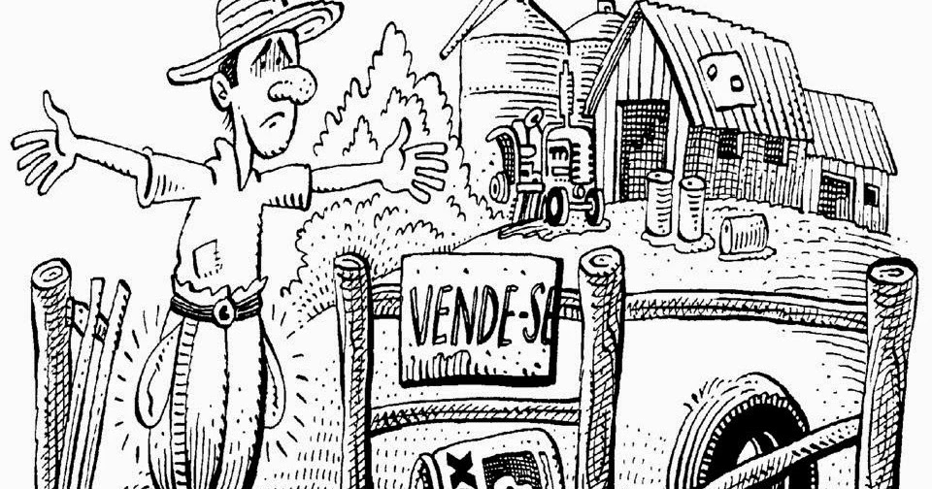
Figura 1:

DESTAQUE:
Quadro 1. O que pensa a juventude rural de Faxinal dos Guedes.
Há problemas ...
“A maioria dos jovens não fica no campo por falta de oportunidades; nem os jovens nem os adultos são valorizados”. (Feminino, 17 anos).
“Não quero ser produtora rural porque nós não temos mais valor, só trabalhamos e não temos reconhecimento.” (Feminino, 19 anos).
“A atividade agropecuária já deixou de ser rentável a ponto de fixar os jovens no campo.” (Masculino, 25 anos).
“Não tem folga, nem feriado.” (Masculino, 19 anos).
“As meninas não se interessam por agricultores.” (Masculino, 17 anos).
“Tem a concorrência com o meu irmão para ficar na propriedade.” (Masculino, 15 anos).
Mas, por outro lado, ...
“Para mim não tem dificuldade para viver no meio rural.” (Feminino, 13 anos).
“Quero ficar no meio rural e trabalhar na agropecuária.” (Masculino, 14 anos).
“Vou morar na fazenda do meu pai e tocar a propriedade.” (Masculino, 14 anos).
“Quero concluir o curso de Técnico em Agropecuária e, depois, de Medicina Veterinária ou Zootecnia, mas para ficar cuidando da propriedade.” (Masculino, 17 anos).
“Quero continuar sendo agricultor.” (Masculino, 20 anos).
“Gostaria de cursar Veterinária para cuidar da minha propriedade.” (Feminino, 16 anos).
“Eu gostaria de ser empreendedor na agropecuária, dono do meu próprio negócio.” (Masculino, 22 anos).
“Quero continuar na agricultura fazendo o que eu faço: suinocultura, bovinos de leite e lavouras.” (Masculino, 29 anos).
“Eu pretendo ficar no meio rural e gostaria que o meu filho também ficasse.” (Feminino, 21 anos).

